

URZĄD MIEJSKI W ŚWIDNICY
Wydział Dróg i Infrastruktury Miejskiej
ul. Armii Krajowej 49, 58 – 100 Świdnica
tel. (+48 74) 856 28 96, fax. (+48 74) 856 87 21
e-mail: komunikacja@um.swidnica.pl www.um.swidnica.pl

DI.7013. 11.2023 Świdnica 23 stycznia 2025 r.

WYKONAWCY
- wszyscy-

dotyczy: postępowania o udzielenie zamówienia publicznego nr P-16/II/25 pn. „Budowa dróg rowerowych w Świdnicy jako element infrastruktury czystego transportu miejskiego” – Część II - Rozbudowa drogi powiatowej nr 2876D - ul. Bystrzyckiej w miejscowości Świdnica, polegająca na budowie ciągu pieszo – rowerowego.

Działając na podstawie art. 284 ust. 2 ustawy z dnia 11 września 2019 r. – Prawo zamówień publicznych (Dz. U. z 2024 r. poz. 1320) informujemy, że w toku niniejszego postępowania do Zamawiającego wpłynęło pytanie dotyczące treści SWZ, na które Zamawiający udziela odpowiedzi.

Pytanie 1:
Wg wizji lokalnej w terenie w rejonie nowego zjazdu na teren stacji redukcyjno- pomiarowej PSG zlokalizowano zasuwy wodociągowe. Najprawdopodobniej będzie występowała kolizja zasuw wodociągowych z nową kanalizacją deszczową. Prosimy o informację, czy usunięcie kolizji będzie traktowane jako robota dodatkowa.
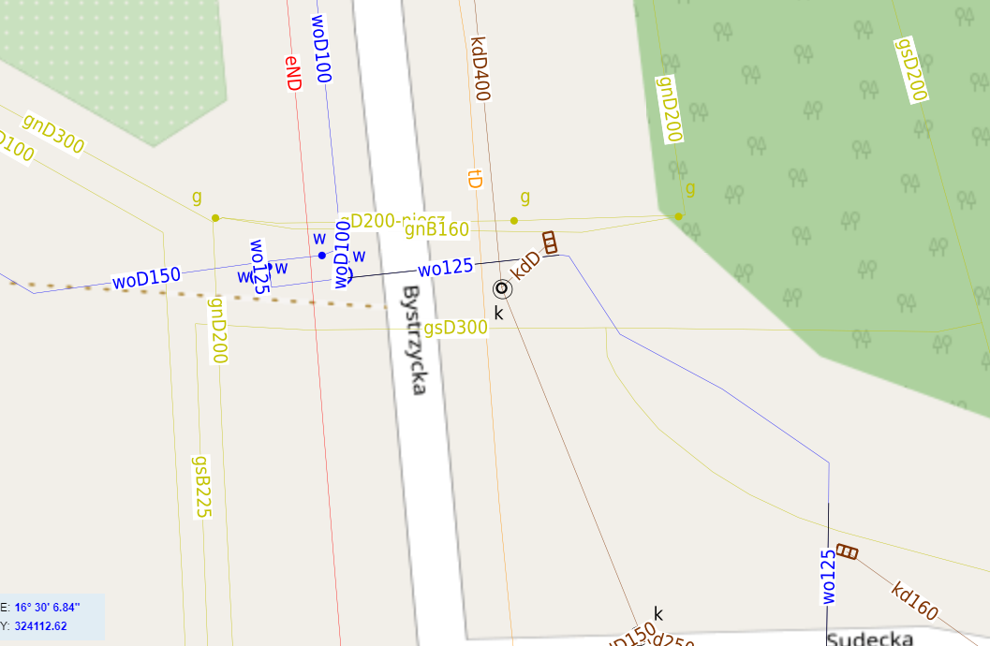

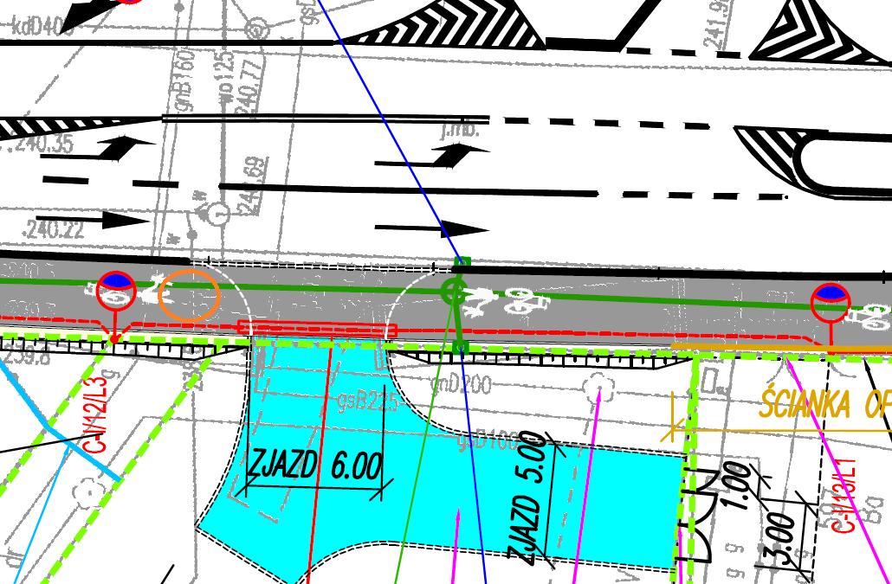

Odpowiedź 1:
Przed złożeniem wniosku o uzyskanie decyzji ZRID dokumentacja projektowa była złożona do Starostwa Powiatowego celem przeprowadzenia narady koordynacyjnej przebiegu sieci. W załączeniu odpis narady koordynacyjnej stwierdzający że Wodociągi Świdnica zajęły stanowisko pozytywne – czyli brak kolizji. Dodatkowo w przedmiarze robót budowlanych ujęto roboty w zakresie regulacji oraz wymiany zaworów wodociągowych na nowe poz. 38

Otrzymują:
- ZPP,
- a/a

